Приложение № 20

ПРОГРАМА
ЗА НАДЗОР И КОНТРОЛ НА БОЛЕСТТА ТУБЕРКУЛОЗА ПО Едрите преживни животни В Република БЪЛГАРИЯ ПРЕЗ 2022 – 2024 г.

Идентификация на програмата
Държава членка: Република България
Заболяване: Туберкулоза по едрите преживни животни
Период на изпълнение: 2022 – 2024 г.

За контакт:
отдел „Здравеопазване на животните“,
дирекция “Здравеопазване и хуманно отношение към животните”,
Българска агенция по безопасност на храните
бул. „Пенчо Славейков“ 15A
1606, София, България
E-mail: AHW@bfsa.bg

1. Цели на програмата
Своевременно установяване на животните, отглеждани в животновъдни обекти, заболели от Туберкулоза по едрите преживни животни и прилагане на бързи и ефективни мерки за ограничаване и ликвидиране на заболяването. Постигане на статут на България, като страна официално свободна от Туберкулоза по едрите преживни животни.

2. Елементи на програмата
2.1. Диагностични изследвания на терен:
- в стада свободни от туберкулоза при ЕПЖ - извършва се ежегодна, еднократна интрадермална туберкулинизация с говежди пречистен протеинов дериват (ППД) на всички ЕПЖ навършили 42 дневна възраст;
- в стада свободни от туберкулоза при ЕПЖ – извършва се диференциална туберкулинизация (с говежди и птичи туберкулин, на 42-я ден след първоначалната туберкулинизация) на ЕПЖ със съмнителна реакция при предходното еднократно изследване с говежди туберкулин.
- положително реагиралите животни при еднократното интрадермално изследване се подлагат на диагностично/санитарно клане, с изключение на животните при които има съмнение за грешна позитивна реакция или намесваща се реакция. На същите животни се извършва диференциална туберкулинизация (с говежди и птичи туберкулин по 0.1 мл. на 42-я ден след първоначалната туберкулинизация).
- еднократна интрадермална туберкулинизация с говежди ППД (между 45-я и 60-я ден след диференциалната туберкулинизация) в доза 0,2 мл. на всички ЕПЖ, реагирали със съмнителна реакция при диференциалната туберкулинизация.
- положително реагиралите животни при диференциалната туберкулинизация се подлагат на диагностично/санитарно клане, с изключение на животните при които има съмнение за грешна позитивна реакция или намесваща се реакция. На същите животни се извършва еднократна интрадермална туберкулинизация с говежди ППД (между 45-я и 60-я ден след диференциалната туберкулинизация) в доза 0,2 мл.
- еднократна туберкулинизация на всички свине (с говежди и птичи ППД туберкулин - едновремено на двете уши), които се отглеждат съвместно с ЕПЖ, при които е констатирана туберкулоза;
- еднократна интрадермална туберкулинизация с говежди ППД на всички говеда навършили 42 дневна възраст, при внос от трети страни (изследването се заплаща от собственика на внесените животни).
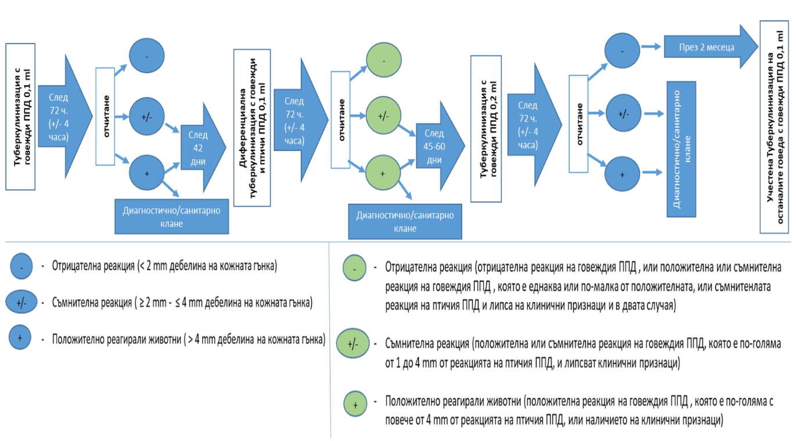
- в стада с констатирана туберкулоза по ЕПЖ - учестени интрадермални изследвания през 2 месеца, от датата на която е заклано последното реагирало животно, на всички ЕПЖ навършили 42 дневна възраст. В случай на отрицателни резултати за туберкулоза от интрадермалното или лабораторно изследване при всички ЕПЖ в стадото, следващото изследване се извършва след 6 месеца и при отрицателни резултати стадото се счита за свободно от болестта.
Фигура 1: Схема за извършване на туберкулинизация на ЕПЖ.

2.2. Видове проби за лабораторно изследване:
- лабораторно изследване (микробиологично и молекулярнобиологично) на лимфни възли, бял дроб, черен дроб и други вътрешни органи, взети при диагностично или санитарно клане или при съмнение за туберкулозна находка по време на кланичния месопреглед при редовно заклани животни;
- патологоанатомични и лабораторни изследвания (микробиологочни и молекулярно биологични) на органни проби от възприемчиви диви животни, при съмнение;
Микробиологичните и молекулярно биологичните лабораторно-диагностични изследвания се извършват по методите посочени в Ръководството за стандарти за диагностични тестове и ваксини на OIE.

3. Институции и организации, отговорни за изпълнението на програмата
3.1. Българска агенция по безопасност на храните
3.1.1. ЦУ на БАБХ
- БАБХ е централен компетентен орган, който следи за изпълняването на контрола на заразните заболявания и задължителното им обявяване;
- удостоверява статута на страната/ областите/ обектите, като свободни от туберкулоза по говедата;
- осъществява взаимодействието с другите държави членки и гарантира за здравния статус на животните и продуктите от тях при международната търговия;
- удостоверява пред международните институции възстановяването на статута на отделните области и страната като цяло, като свободни от туберкулоза по говедата.

Дирекция „Здравеопазване и хуманно отношение към животните“:
- разработва стратегия за контрола на заболяването и изпълнява контрола по прилагането на програмата;
- координира действията на всички органи участващи в програмата;
- събира информация и изготвя доклади с резултатите по програмата;
- изпраща ежегодно доклад до Европейската комисия за извършените дейности по отношение на заболяването.

Дирекция „Контрол на храните”:
- осъществява контрол на предприятията, осъществяващи месодобивна и преработваща дейност.

3.1.2. Областни дирекции по безопасност на храните
- контролират изпълнението на програмата;
- контролират дейностите на всички регистрирани ветеринарни лекари на регионално ниво по обезпечаване на програмата и докладват данните в ЦУ на БАБХ;
- обобщават данни за реагиралите положително/съмнително ЕПЖ, при редовната туберкулинизация, диференциалната туберкулинизация, туберкулинизацията с говежди ППД в доза 0,2 мл. и учестената туберкулинизация в региона и изпращат сведение до Дирекция ЗХОЖ при ЦУ на БАБХ;
- контролират резултатите от надзора на болестта, в базата данни, предоставена от регистрираните ветеринарни лекари;
- официалните ветеринарни лекари по здравеопазване на животните (ОВЛ ЗЖ) извършват диференциалната туберкулинизация, туберкулинизацията с говежди ППД в доза 0,2 мл. и учестена туберкулинизация;
- ОВЛ ЗЖ вземат проби за лабораторни изследвания от заклани говеда, съмнителни за туберкулоза;
- ОВЛ ЗЖ изготвя списък с реагиралите положително/съмнително ЕПЖ, при редовната, диференциалната и туберкулинизацията с говежди ППД в доза 0,2 мл.;
- официалните ветеринарни лекари, контролиращи месодобивните предприятия (ОВЛ КХ )извършват кланичен месопреглед на всички заклани животни;
- ОВЛ КХ извършват пробовземане от всички съмнителни животни при клане по необходимост;
- ОВЛ КХ докладват незабавно при констатирани, при извършения кланичен месопреглед, патологоанатомични изменения характерни за заболяването

3.1.3. Регистрираните ветеринарни лекари:
- извършват редовна туберкулинизация с говежди ППД в доза 0,1 мл.;
- въвеждат в Интегрираната информационна система на БАБХ – ВетИс, данните за извършената туберкулинизация.

3.2 Национална Референтна лаборатория „Туберкулоза“ към НДНИВМИ в гр. София:
- извършва лабораторно изследване (микробиологично и молекулярно биологично) на проби от животни, при съмнение;
- информира Дирекция ЗХОЖ при ЦУ на БАБХ за резултатите от извършените лабораторни изследвания;
- изпраща проби за потвърждение в Референтната лаборатория на ЕС, при необходимост от извършване на допълнителни изследвания ;
- участва в организираните от Европейската референтна лаборатория „ринг“ тестове;
- сътрудничи с Националните Референтни лаборатории на други държави членки по отношение на необходимите изследвания.
Лабораторно-диагностични изследвания се извършват по методите посочени в Ръководството за стандарти за диагностични тестове и ваксини на OIE.

4. Териториален обхват
Регионалните структури на БАБХ отговарят на административните области на страната – в административно отношение Република България е разделена на 28 области, като във всяка една от тях ще се изпълнява програмата за надзор и контрол на Туберкулоза при едрите преживни животни.

5. Мерки при потвърждение на случай на туберкулоза при ЕПЖ:
5.1. Нормативни разпоредби при положителен резултат:
Предприемат се мерките, съгласно Наредба № 84 от 18.07.2006 г. за изготвяне на планове за ликвидиране на бруцелозата по говедата, туберкулозата по говедата и ензоотичната левкоза по говедата и Наредба № 4 от 08.03.2010 г. за здравните изисквания към говеда и свине при транспортирането им между Република България и другите държави - членки на Европейския съюз, и за определяне на здравния статус на райони Туберкулозата по ЕПЖ (инфекция с комплекс Mycobacterium tuberculosis (Mycobacterium bovis, Mycobacterium tuberculosis, Mycobacterium caprae) попада в категория B, D и E съгласно Регламент за изпълнение (ЕС) 2018/1882 на Комисията от 3 декември 2018 година за прилагането на някои правила за профилактика и контрол на болести за категориите болести от списъка и за установяване на списък на животинските видове или групите животински видове, които носят значителен риск от разпространение на болестите от списъка и в тази връзка по отношение на заболяването се прилагат мерките по чл. 9, буква б), както и букви г) и д) от Регламент (ЕС) 2016/429. Тази болест следва се контролира във всички държави членки с цел да бъде ликвидирана в целия Съюз, поради което се изготвя задължителна програма за ликвидиране. Параметрите на програмата за ликвидиране и статут на държава, свободна от болест се добиват по реда на Делегиран регламент (ЕС) 2020/689 на Комисията от 17 декември 2019 година за допълнение на Регламент (ЕС) 2016/429 на Европейския парламент и на Съвета по отношение на правилата за надзор, програмите за ликвидиране и статута свободен от болест за някои болести от списъка и нововъзникващи болести. Туберкулозата подлежи на обявяване по чл. 18-23 от Регламент (ЕС) 2016/429 и чл. 124 от ЗВД. Собствениците на животновъдни обекти имат задължения по отношение на информирането за промяна в здравословния статус на животните, за случаите на клане по необходимост и умрели животни съгласно чл. 55 и чл. 132, ал. 1, т. 4, 5 и 6 от ЗВД.
Съгласно Регламент (ЕС) 2016/429 на Европейския парламент и на Съвета от 9 март 2016 година за заразните болести по животните и за изменение и отмяна на определени актове в областта на здравеопазването на животните (Законодателство за здравеопазването на животните) и делегираните актове и актовете за изпълнение към него, операторите трябва да информират компетентния орган за обектите, в които отглеждат животни или събират, добиват, обработват и съхраняват зародишни продукти за целите на регистрация/одобрение. Съгласно чл. 51 от ЗВД животните подлежат на идентификация, а животновъдните обекти на регистрация по чл. 137 в БАБХ, който е официалният компетентен орган за идентификацията на животните и поддържа компютъризирана информационна система за въвеждане на данни за идентифицираните животни и регистрираните животновъдни обекти (интегрирана информационна система – ИИС ВетИС).

6. Измерими цели за изпълнението на програмата
Брой на ЕПЖ в България, които да бъдат изследвани за Туберкулоза (на база прогнозни данни за броя на животните към 12.2021 г.)

Регион | Общ брой ЕПЖ
 | Говеда | Биволи
Благоевград | 45317 | 181
Бургас | 33850 | 648
Варна | 11000 | 150
Велико Търново | 23700 | 216
Видин | 4900 | 58
Враца | 17400 | 1179
Габрово | 7950 | 692
Добрич | 25200 | 124
Кърджали | 57 450 | 10
Кюстендил | 7150 | 139
Ловеч | 12500 | 335
Монтана | 16150 | 290
Пазарджик | 18200 | 172
Перник | 7300 | 156
Плевен | 20245 | 698
Пловдив | 67240 | 1009
Разград | 18000 | 128
Русе | 13 870 | 375
Силистра | 13300 | 124
Сливен | 32868 | 441
Смолян | 12500 | 38
София град | 5890 | 28
София област | 23340 | 427
Стара Загора | 31350 | 872
Търговище | 20100 | 538
Хасково | 50590 | 771
Шумен | 23970 | 137
Ямбол | 23250 | 760
Общо: | 644580 | 10696

7. Свързани документи и полезни връзки
Референции към този документ:
1. Регламент (ЕС) 2016/429 на Европейския парламент и на Съвета от 9 март 2016 година за заразните болести по животните и за изменение и отмяна на определени актове в областта на здравеопазването на животните (Законодателство за здравеопазването на животните) и Делегиран регламент (ЕС) 2020/689 на Комисията от 17 декември 2019 година за допълнение на Регламент (ЕС) 2016/429 на Европейския парламент и на Съвета по отношение на правилата за надзор, програмите за ликвидиране и статута свободен от болест за някои болести от списъка и нововъзникващи болести.
2. Закон за ветеринарномедицинската дейност;
3. Наредба № 4 от 08.03.2010 г. за здравните изисквания към говеда и свине при транспортирането им между Република България и другите държави - членки на Европейския съюз, и за определяне на здравния статус на районите и обектите, от които произхождат тези животни.
4. Наредба № 84 от 18.07.2006 г. за изготвяне на планове за ликвидиране на бруцелоза по говедата, туберкулоза по говедата и ензоотична левкоза по говедата.

8. Исторически и епизоотологични данни за заболяването.
https://www.bfsa.bg/bg/Page/epi_data/index/epi_data/

